ЛЕКЦИЯ 6. РЕКОМБИНАЦИЯ И ТРАНСПОЗИЦИЯ ДНК

1. Понятие рекомбинации.
2. Общая, гомологичная, или законная рекомбинация.
3. Сайт-специфическая рекомбинация.
4. Случайная, негомологичная или незаконная рекомбинация.
5. Транспозиция

1. Понятие рекомбинации. Генетическая рекомбинация – это важный процесс реорганизации генетического материала, обусловленный обменом отдельными сегментами двойных спиралей ДНК, приводящий к возникновению новых комбинаций генов. Она получила развитие у всех живых организмов: у эукариот, у бактерий и даже у вирусов, в том числе таких, генетический материал которых представлен РНК. Рекомбинация может происходить путем обмена клеточными ядрами, целыми молекулами ДНК или частями молекул. В то время как процессы репликации и репарации ДНК обеспечивают воспроизведение и сохранение генетического материала, рекомбинация приводит к генетической изменчивости.
Генетическая рекомбинация состоит в образовании ковалентных связей между нуклеотидными последовательностями из разных областей одной и той же или разных молекул ДНК. У эукариот двойная спираль ДНК обычно не взаимодействует с другими сегментами ДНК, так как в их клетках разные хромосомы пространственно разделены в ядре. Это расстояние между разными хромосомами важно для способности ДНК действовать в качестве стабильного носителя информации. В процессе рекомбинации с помощью ферментов две спирали ДНК разрываются, обмениваются участками, после чего непрерывность спиралей восстанавливается.
Рекомбинация между близко расположенными гомологичными хромосомами приводит к интенсивной перестановке отцовских и материнских генов в ходе мейоза и тем самым создает предпосылки для эволюционной проверки новых сочетаний этих генов в потомстве. Как правило, рекомбинационные события, происходящие в соматических клетках либо во время репликации ДНК, либо после нее и проявляющиеся в виде обмена сестринских хроматид, не приводят к изменению генотипа или фенотипа клетки. Существуют 3 типа рекомбинации:
- общая, гомологичная, или законная
- сайт-специфическая,
- случайная, негомологичная или незаконная.
2. Общая, гомологичная, или законная рекомбинация
В основе молекулярного механизма законной генетической рекомбинации лежит принцип "разрыв-воссоединение" двух гомологичных молекул ДНК. Этот процесс называют кроссинговер, он включает несколько промежуточных этапов:
1) узнавание участков;
2) разрыв и реципрокное (крест-накрест) воссоединение молекул (рис. 1): замена одних цепей гомологичными;

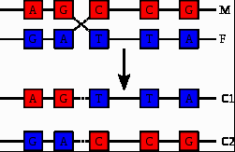

Рисунок 1. Разрыв и реципрокное (крест-накрест) воссоединение молекул
3) устранение ошибок, возникающих в результате неправильного спаривания участков.
Гомологичная рекомбинация начинается с возникновения в одном или обоих дуплексах участков из одиночных цепей ДНК, которые затем с помощью специальных белков находят комплементарные последовательности в гомологичном дуплексе и образуют с ними гетеродуплекс (рис. 2) – ключевой промежуточный продукт (интермедиат) рекомбинации.
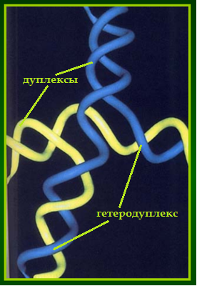

Рисунок 2. Схема спаривания двух гомологичных спиралей и образование гетеродуплекса.

Конечным результатом рекомбинации будет обмен равными частями гомологичных молекул.
Обычно общая рекомбинация происходит между гомологичными и аллельными участками разных молекул ДНК, но она может произойти и между гомологичными, но неаллельными областями рекомбинирующих молекул. В этом случае один из продуктов рекомбинации утрачивает часть ДНК, а другой приобретает "лишний" сегмент. Такой процесс получил название неравного кроссинговера. Иногда рекомбинация происходит между неаллельными участками одной и той же хромосомы с соответствующей потерей области, лежащей между сайтами рекомбинации.
В отличие от уже рассмотренных случаев некоторые рекомбинационные события нереципрокны; как следствие, один из образовавшихся продуктов идентичен одной из исходных молекул, а другой отличается от обоих партнеров. Такой процесс часто называется генной конверсией.
Модель Холлидея
Рассмотрение гомологичной рекомбинации невозможно без общей модели кроссинговера, опубликованной в 1964 году американским генетиком Р. Холлидеем. Она разработана для мейотического кроссинговера.
Ядро мейотической клетки в профазе I содержит по четыре гомологичных хроматиды – дуплексы, но в каждом отдельном акте кроссинговера участвуют только две из них. В принципе для того, чтобы гомологичные молекулы ДНК поменялись своими частями, сначала должны произойти разрывы во всех цепях обоих дуплексов, а уже потом – обмен цепями и замыкание разрывов. У Холлидея разрывы происходят не одновременно, а в два этапа. Рекомбинация начинается с первичных одноцепочечных разрывов фосфодиэфирных связей ДНК (их вносит фермент эндонуклеаза). Разрывы происходят в двух цепях одинаковой полярности. Холлидей также постулировал, что первичные разрывы возникают не в случайных, а в определенных сайтах ДНК. Впоследствии эта идея получила экспериментальное подтверждение. Далее от точек первичных разрывов происходит обмен цепями между дуплексами, который приводит к образованию крестообразной структуры, получившей впоследствии название "полухиазма Холлидея" (рис. 3).

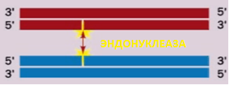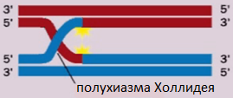

Рисунок 3. Разрывы в дуплексах (слева) и образование"полухиазмы Холлидея" (справа).

Такое название объясняется тем, что в полухиазме в обмен вовлечены только две цепи ДНК из четырех, что отличает ее от полной хиазмы – характерного продукта завершенного мейотического кроссинговера.
Затем происходит очень важный процесс – перемещение точки перекреста цепей в полухиазме вдоль рекомбинирующих дуплексов. Такое явление описано под названием "миграция ветвления" (рис. 4).
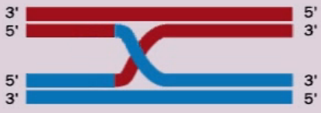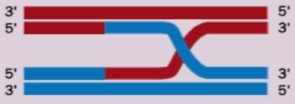

Рисунок 4. "Миграция ветвления".

Оно заключается в следующем: от точки перекреста цепей происходит расплетание исходных дуплексов и высвобождающиеся цепи тут же ренатурируют с комплементарными цепями из гомологичных дуплексов, что приводит к образованию и последующему удлинению гетеродуплекса (B / b). Именно в удлинении гетеродуплекса и заключается биологический смысл миграции ветвления. Ее осуществляют специальные ферменты. Размеры гетеродуплекса при мейотическом кроссинговере колеблются от нескольких сот до одной тысячи п.н., при рекомбинации в соматических клетках и клетках прокариот он еще протяженнее.
Гетеродуплекс сформирован. Образовавшаяся сложная разветвленная структура должна разделиться на гомологи. Это называется разрешением полухиазмы (рис. 5).

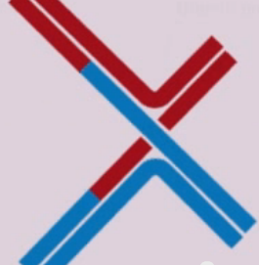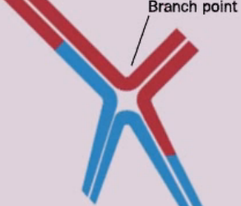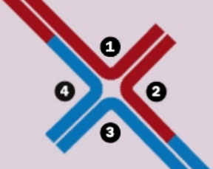

Рисунок 5. Разрешение полухиазмы.

Для разрешения необходимы еще два разрыва цепей: вторичные разрывы завершат обмен цепями. Но прежде чем это случится, полухиазма должна претерпеть еще одно превращение – изомеризацию. Структура с перекрещенными цепями может существовать в различных стереоизомерных формах, возникающих в результате вращения составляющих ее элементов относительно друг друга. Изомеризация заключается в изменении структуры полухиазмы, которое происходит за счет обычного теплового движения молекул. Структуры в и в' идентичны. В структуре в' происходит один поворот на 180 любой пары дуплексных сегментов (плеч).
Изомеризация, которая как и другие стадии рекомбинации контролируется генетически, изменяет положение двух пар цепей: две ранее перекрещивавшиеся цепи становятся неперекрещивающимися и наоборот.
Для того чтобы вновь восстановились две отдельные спирали ДНК и тем самым прекратился процесс спаривания, в каждой из двух перекрещенных цепей должен произойти разрыв. Если он происходит до того, как прошла изомеризация, то две исходные спирали ДНК отделяются друг от друга так, что у каждой из них генетически перестроенной оказывается только одна цепь. Если же разрыв двух перекрещенных цепей происходит после изомеризации, то обе молекулы ДНК претерпевают полную реорганизацию: часть каждой исходной спирали оказывается присоединенной (ступенчатым соединением) к части другой спирали.
Образовавшаяся структура может разрешиться двумя парами вторичных разрывов. Парные разрывы цепей одинаковой полярности 1-1 или 2-2 приводят к двум типам рекомбинантных хроматид: хроматиды первого типа содержат внутренний гетеродуплекс B / b, а по конфигурации фланговых маркеров А и С не отличаются от исходных (некроссоверные хроматиды); рекомбинантные хроматиды второго типа кроссоверные, они также содержат гетеродуплекс, но обмениваются частями по обе стороны от него (рис. 6).
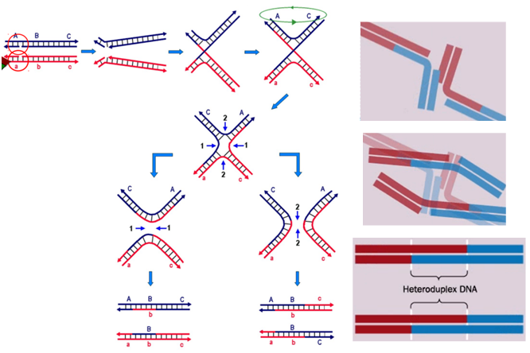
Рисунок 6. Изомеризация полухиазмы.

Оба типа продуктов рекомбинации равновероятны, что соответствует генетическим данным, на которые опирался Холлидей при создании своей модели.
Законная генетическая рекомбинация приводит к возникновению новых комбинаций специфических аллелей, но не изменяет места расположения генов (локусов). От исходных молекул в рекомбинационный гетеродуплекс могут войти разные аллели, и тогда в нем возникнут неспаренные основания, которые локально нарушат структуру двойной спирали ДНК. Эти нарушения узнаются специальными ферментными системами, работающими по типу эксцизионной репарации. Они проводят коррекцию неспаренных оснований в гетеродуплексе: удаляют неспаренное основание в одной цепи ДНК и застраивают образующуюся брешь по матрице другого аллеля в комплементарной цепи, тем самым превращая (конвертируя) один аллель в другой. Это явление было давно известно под названием "конверсия гена", в её основе лежит коррекция гетеродуплекса.
Если гетерозиготная клетка A / a вступает в мейоз, то в норме среди продуктов мейоза оба аллеля гена A будут представлены в равном соотношении: 2A : 2a. Однако если в районе хромосомы, где расположен ген A, произойдет кроссинговер, то сформируется гетеродуплекс A / a с локально неспаренными основаниями, что может привести к конверсии гена A: расщепление аллелей гена среди продуктов мейоза будет 3A : 1a или 1A : 3a. Расщепление по генам, расположенным вне участка кроссинговера, сохранит нормальное соотношение аллелей 2 : 2. При разборе модели Холлидея становится ясно, что содержащие гетеродуплекс продукты рекомбинации с кроссинговером и без кроссинговера по внешним генам равновероятны, иными словами, конверсия гена в мейозе может одинаково часто сопровождаться и не сопровождаться обменом по внешним генам.
Модель Холлидея симметрична: первичные разрывы возникают одновременно в обоих гомологах и обмен цепями происходит синхронно. Однако имеются генетические данные об асимметричных обменах, полученные, в частности, на дрожжах. В этих случаях первичный разрыв возникает только в одном дуплексе, затем от точки разрыва отделяется одна цепь ДНК, которая внедряется в гомологичный дуплекс и в ходе последующей миграции ветвления вытесняет из него цепь той же полярности. После этого обмен превращается в симметричный.
Модель Холлидея в ее современном виде общепризнанна и универсальна для про- и эукариот (и для половых, и для соматических клеток). Ее достоинством является тот факт, что она хорошо проверяется генетическими данными, и практически все ее этапы постепенно нашли экспериментальное подтверждение. Полухиазмы Холлидея хорошо видны под электронным микроскопом. Обнаружены специальные эндонуклеазы (их называют резолвазами), которые осуществляют разрешение полухиазмы. К настоящему времени такие резолвазы обнаружены у бактериофагов T4 и T7, E. coli, дрожжей и человека. У E. coli выявлены также белки, осуществляющие миграцию ветвления полухиазмы.
3. Сайт-специфическая рекомбинация. Рекомбинация называется сайт-специфической, если сайты разрыва и воссоединения в двух рекомбинирующих молекулах или двух фрагментах одной и той же молекулы ДНК находятся в пределах довольно коротких специфических гомологичных нуклеотидных последовательностей (как правило, не более 25 нуклеотидов). Следовательно, сайт-специфическая рекомбинация происходит между специфическими сегментами дуплексов ДНК, не имеющими протяженных гомологичных участков. Такие короткие последовательности может иметь только один из партнеров или оба. В качестве примера первого варианта можно привести транспозиции некоторых мобильных элементов у про- и эукариот, а второго (рис. 7) – встраивание кольцевой ДНК фага λ в генофор Е. coli и ее обратное выщепление.
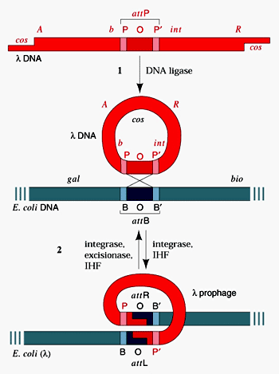
Рисунок 7. Механизм сайт-специфической рекомбинации.

Рекомбинация происходит в пределах специфической нуклеотидной последовательности ДНК фага λ (attP-сайт) и уникальной последовательности ДНК Е. coli (аttВ-сайт). Нуклеотидные последовательности attP- и attВ-сайтов совершенно различны, хотя имеют общее ядро (О) протяженностью в 15 нуклеотидных пар. AttP (POP') простирается на 150 нуклеотидов влево (Р) и на 75 нуклеотидов вправо (Р') от общего ядра, a attB (BOB') – это сегмент длиной всего около 25 нуклеотидов, включая и ядро.
Поскольку нуклеотидные последовательности, фланкирующие attP- и attВ-сайты слева (attL) и справа (attR), для этих сайтов различаются, механизм рекомбинационного выщепления ДНК фага λ из ДНК Е. coli должен отличаться от механизма их рекомбинационной интеграции. И действительно, для рекомбинации между attL и attR при исключении фаговой ДНК помимо белка Int необходимы фаговый белок xis и клеточный белок HF. Процесс рекомбинационного выщепления, по-видимому, имеет некоторое сходство с процессом интеграции, но роль указанных трех белков, особенно белка xis, все еще изучается.
С помощью сайт-специфической рекомбинации происходят запрограммированные перестройки хромосомной ДНК при смене типов спаривания у дрожжей; она ответственна также за разнообразие антител.
4. Случайная, негомологичная или незаконная рекомбинация. Изначально, термин незаконная рекомбинация был определен Франклином как рекомбинация между последовательностями с небольшими участками гомологии или не имеющими гомологии.
В настоящее время имеет смысл принять более широкое определение, которое исключает рекомбинационные события, являющиеся результатом нормальной или законной транспозиционной деятельности или деятельности специализированных рекомбинационных систем (например, инсерция и высвобождение ДНК). Франклин рассматривал, что незаконная рекомбинация может быть следствием ошибок в белках, ответственных за разрезание и сшивание или репликацию ДНК.
Незаконная генетическая рекомбинация имеет выраженный локальный характер. В этом случае весь процесс с его начальным этапом узнавания, который сводит вместе две спирали ДНК, направляется особым рекомбинационным ферментом; спаривания оснований здесь не требуется (даже в тех случаях, когда это все-таки происходит, в процессе участвует не более несколько пар оснований). К негомологичной рекомбинации можно отнести интеграцию транспозонов, процесс случайного встраивания вирусной или плазмидной ДНК в ДНК клеток животных.
При незаконной генетической рекомбинации в обмен вступают короткие специфические нуклеотидные последовательности одной или обеих спиралей ДНК, участвующих в этом процессе. Таким образом, такая генетическая рекомбинация изменяет распределение нуклеотидных последовательностей в геноме – соединяются участки ДНК, которые до этого не располагались в непрерывной последовательности рядом друг с другом. Подобный обмен гетерологическими участками ДНК приводит к возникновению вставок, делеций, дупликаций и транслокаций генетического материала.
У эукариот перемещения разных генетических элементов, сопряженные с незаконной генетическая рекомбинация, осуществляются преимущественно не в мейозе, когда контактируют парные хромосомы, а во время обычных клеточных циклов (митозе). Незаконная генетическая рекомбинация играет важную роль в эволюционной изменчивости, так как благодаря ей осуществляются самые разнообразные, нередко кардинальные, перестройки генома и, следовательно, создаются предпосылки для качественных изменений в эволюции данного организма.
4. Транспозиция. В результате транспозиции (особых рекомбинационных процессов) происходит перемещение мобильных генетических элементов из одного участка молекулы ДНК в другой участок или другую молекулу ДНК. Мобильные элементы характерны как для прокариот, так и для эукариот. Они, как правило, построены из центральной части, на флангах которой расположены обращенные или прямые концевые повторы (рис. 8).
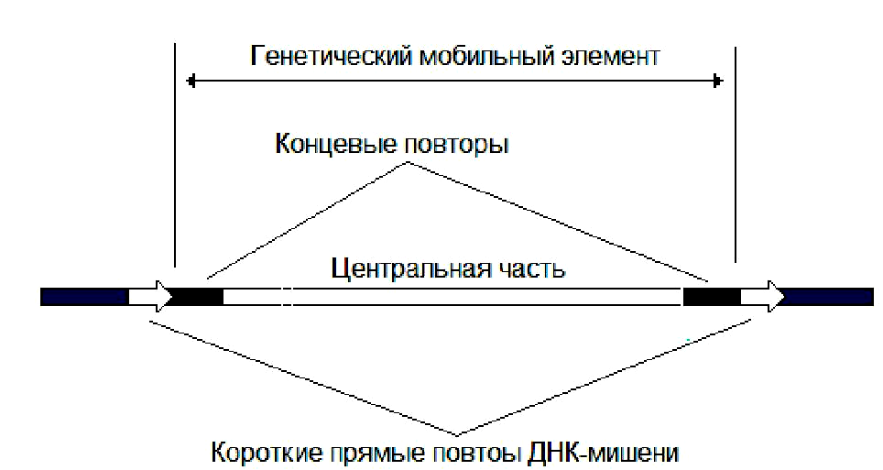

Рисунок 8. Схематическое изображение организации мобильных элементов
В центральной области обычно присутствует ген(ы), ответственный(ые) за транспозицию. Встраивание мобильных элементов в результате транспозиции чаще всего не является специфичным и происходит в случайные участки ДНК. Большинство мобильных элементов с обеих сторон ограничены короткими прямыми повторами ДНК-мишени (обычно 5 или 9 п.н.), возникшими в результате дупликации ДНК-мишени при транспозиции элемента.
Различают следующие основные механизмы транспозиции: репликативная транспозиция, нерепликативная транспозиция и ретротранспозиция (перемещение ретротранспозонов – мобильных элементов эукариот, ограниченных длинными концевыми прямыми повторами). При репликативной транспозиции происходит удвоение (репликация) мобильного элемента. Одна из его копий остается в исходном месте, другая перемещается в другую молекулу ДНК (рис. 39 А). В этом случаи вместе с перемещением мобильного элемента происходит и увеличение число его копий. В процессе нереплекативной транспозиции происходит вырезание элемента и встраивание его в новый участок ДНК (рис. 9 Б).
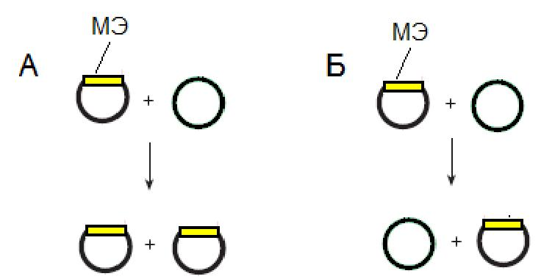

Рисунок 9. Репликативная (А) и нерепликативная транспозиции, МЭ – мобильный элемент

Такая транспозиция не связана с увеличением числа копий мобильного элемента. В ретротранспозиции принимают участие белки, закодированные в мобильном элементе, – интеграза и обратная транскриптаза (ревертаза). Они закодированы в одном гене и синтезируются в составе единого предшественника, который затем разрезается на индивидуальные белки с помощью специфической протеазы. Механизм ретротранспозиции представлен на рис. 10).
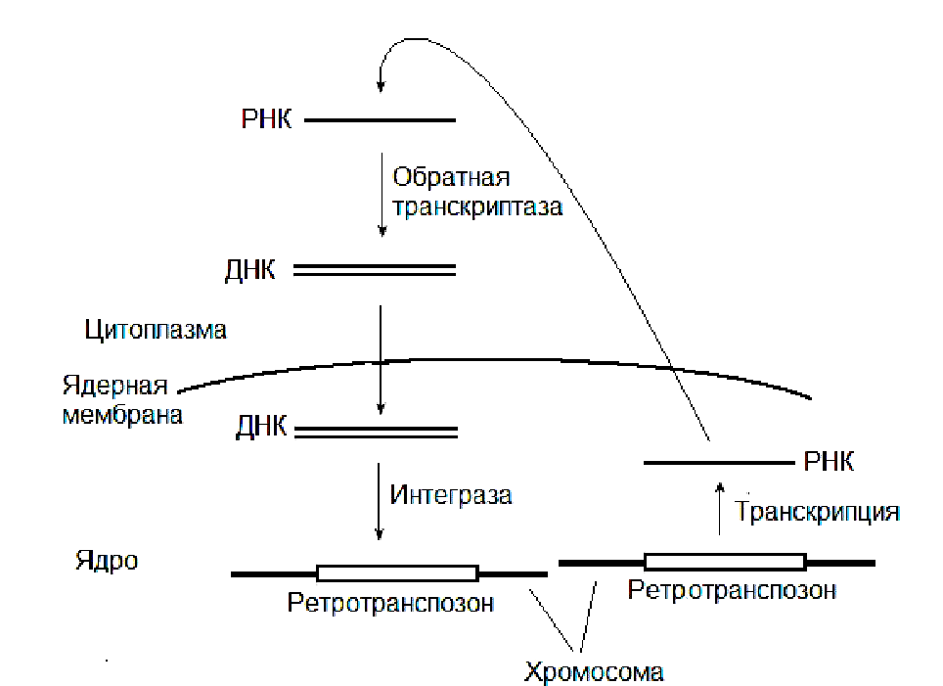
Рисунок 10. Ретротранспозиция
В начале в результате транскрипции ретротранспозона образуется его РНК-копия. Затем последняя транспортируется из ядра в цитоплазму, где при участии обратной транскриптазы используется в качестве матрици для синтеза ДНК-копии мобильного элемента, которая далее переносится в ядро клетки и с помощью интегразы встраивается в новый участок ДНК. Таким образом, посредством ретротранспозиции данные мобильные элементы распространяются по геному.
Транспозиции от гомологичной рекомбинации отличаются отсутствием гомологий между мобильным элементом и его участком встраивания, а от сайт-специфической рекомбинации – тем, что встраивание мобильного элемента происходят в случайные участки ДНК.

